Correction TP 5

Interface
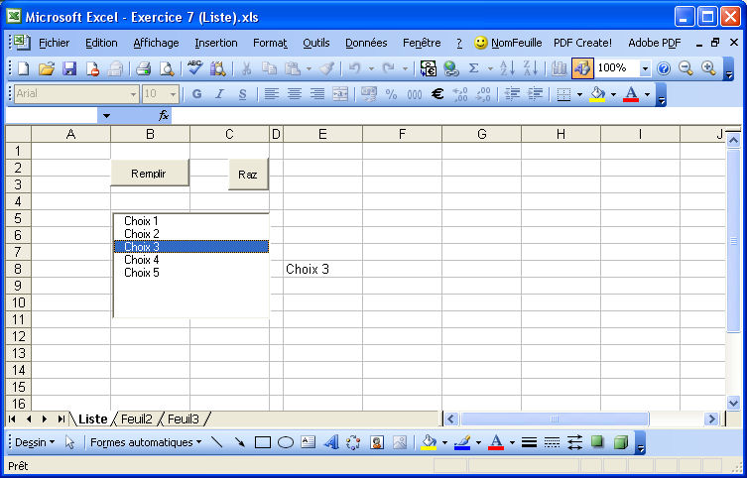

Code

Feuille 1
Public Sub Remplir()
Dim i As Integer
For i = 1 To 5
ListeChoix.AddItem "Choix" & Str$(i)
Next i
End Sub

Private Sub BtonRemplir_Click()
BtonRaz_Click
Remplir
End Sub

Private Sub BtonRaz_Click()
ListeChoix.Clear
Range("E8").Value = ""
End Sub

Private Sub ListeChoix_Click()
Range("E8").Value = ListeChoix.Text
End Sub

WorkBook
Private Sub Workbook_Open()
Feuil1.Remplir
End Sub

